院 系：
班 级：
姓 名：
学 号：
合 作 者：
指导教师：

2018年12月25日

程序设计基础课程设计任务书
一、题目：贪吃蛇
二、设计要求
1．由（组长）、组成设计小组。
2．小组成员分工协作完成设计任务。每人应完成自己相对独立的模块，并读懂其他组员的模块，一般每人的程序量应在100行左右。不得抄袭。
3．设计应具有多个功能独立的模块，完成相应的功能。
4．主菜单不应是简单菜单，最好具有Windows窗口菜单的特点。
5．数据必须存盘，数据量必须足够多，并采用真实数据。
三、课程设计工作量
由于是设计小组团结协作完成设计任务，一般每人的程序量应在100行有效程序行以上。不得抄袭，否则给不及格成绩。
四、课程设计工作计划
2018年12月24上午由贺薪宇指导教师讲课，学生准备文献资料；
2018年12月24下午日~2018年12月25日上午，各设计小组进行总体方案设计和任务分工；
2018年12月25日下午~2018年12月28日 每人完成自己承担的程序模块并通过独立编译。
2018年12月28日，验收，学生撰写课程设计报告。

指导教师签字：

程序设计基础课程设计指导教师评语

指导教师评语：

表现成绩：
验收成绩：
报告成绩：
总成绩：

指导教师签字：
2019年 1 月 5 日

摘 要
贪吃蛇是一款n年前出现在诺基亚手机上的游戏，深的广大群众的喜爱，迅速出现了，pc端，游戏机的贪吃蛇，，这个游戏主要是控制蛇在一个区域内移动
吃区域中随机出现的食物，每吃一块自身就会变长，如果不小心用头撞到了墙壁
或者撞到了自己的身体，就会Game over，此游戏十分考验玩家的反应能力以及
手脑协调性。
需要构造蛇的身体的结构体函数，和食物的结构体，食物的随机产生，还有
记录蛇吃到食物的后身体变长，速度变快。

关键词：
贪吃蛇游戏开发，程序设计，游戏编程，构造函数

ABSTRACT
Snake is a game that appeared on Nokia's mobile phone a few years ago. Deep popular, it quickly appeared. On the PC side, the game game's greedy snake, this game is mainly to control the movement of snakes in a region.
Each piece of food that appears randomly in the eating area will grow itself if you accidentally hit your head against the wall.
Or hit your own body, you will be Game over. This game is a test of the player's reaction ability and
Hand and brain coordination.
The structural body function of the snake's body, and the structure of the food, the random production of food, and
After recording the snake's food, the body became longer and faster.

Keywords：Snake game development, programming, game programming, constructors

目 录
1 程序的功能设计 1
2 程序的数据设计 2
2.1 2
2.2 2
3 程序的函数设计 3
4 函数编程及调试 4
5 整体调试 5
6 总结 6
参考文献 7
致 谢 8

1 程序的功能设计
贪吃蛇分为两个模块：
游戏区和数据区
贪吃蛇
游戏区
数据区

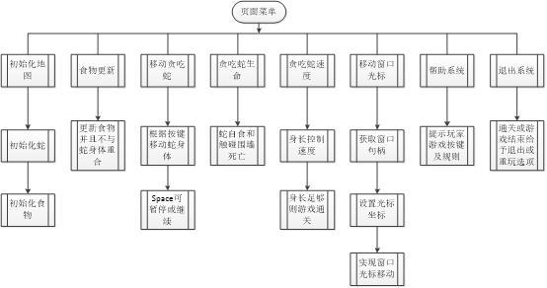

2 程序的数据设计

2.1

功能实现
#include "snake.h"

//初始化结构体
struct Food food;
struct Snake snake;

//开始音乐
void startbgm1() //插入音乐需用到 mciSendString()函数，且需要#include <windows.h>、#include <mmsystem.h>、#pragma comment(lib, "Winmm.lib") 这三个头文件才可以使用函数
{
mciSendString("open 123.mp3 alias bgm1", NULL, 0, NULL);
mciSendString("play bgm1 repeat", NULL, 0, NULL);
}
void startbgm2()
{
mciSendString("open eat.mp3 alias bgm2", NULL, 0, NULL);
mciSendString("play bgm2 repeat", NULL, 0, NULL);
}
void startbgm3()
{
mciSendString("open die.mp3 alias bgm3", NULL, 0, NULL);
mciSendString("play bgm3 repeat", NULL, 0, NULL);
}
//停止音乐
void stopbgm1()
{
mciSendString("stop bgm1", NULL, 0, NULL);
mciSendString("close 123.mp3", NULL, 0, NULL);
}
void stopbgm2()
{
mciSendString("stop bgm2", NULL, 0, NULL);
mciSendString("close eat.mp3", NULL, 0, NULL);
}
void stopbgm3()
{
mciSendString("stop bgm3", NULL, 0, NULL);
mciSendString("close die.mp3", NULL, 0, NULL);
}

//进入游戏前的界面
int menu()
{
gotoxy(14, 45); //gotoxy()函数在<windows.h>中
printf("欢迎来到贪吃蛇小游戏....");
gotoxy(16, 45);
printf("开始游戏请按Enter键");
gotoxy(18, 45);
printf("按其他任意键退出游戏");
int ch = getch();

while (TRUE)
{
if (ch == 13) //Enter键的ASCII值为13
{
ret = 1;
break;
}
else
{
break;
}

}
system("cls");
return ret;
}

2.2

程序调试
#include "snake.cpp"

//转置结构对象
extern struct Food food; //extern用在变量或函数的声明前，用来说明“此变量/函数是在别处定义的，要在此处引用”
extern struct Snake snake;

//主函数
int main()
{
ret = menu();
if (ret == 1)
{
while (finish)
{
initMap(); //初始化地图
while (TRUE)
{
stopbgm3();
startbgm1();
updataFood(); //更新食物
getSpeed(); //速度
moveSnake(); //移动蛇
Sleep(snake.speed); //使用sleep()函数将程序阻塞,控制蛇的速度,在<windows.h>中
printFont(FONT_WINDOW_STARTX, FONT_WINDOW_STARTY, snake.speed); //右边窗口
if (!(isAlive()))
break;

}
if (finish) //死亡或清关
{
score = 0;
stopbgm1();
startbgm3();
system("cls");
gotoxy(22, 5);
printf("Game Over!");
gotoxy(24, 5);
printf("按（1）键退出游戏，按其他任意键重玩");
if (getch() == 49) //1键的ASCII值为49
break;
system("cls");
}
else
{
system("cls");
gotoxy(22, 5);
printf("恭喜你通关了");
gotoxy(24, 5);
printf("按（1）键退出游戏，按其他任意键重玩");
if (getch() == 49)
break;
system("cls");
}

}

}

return 0;
}

3 程序的函数设计
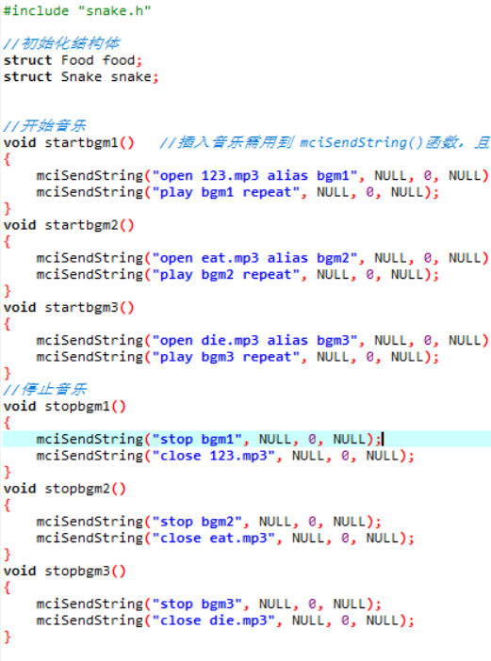
进入贪吃蛇

声明结构体

定义音乐函数

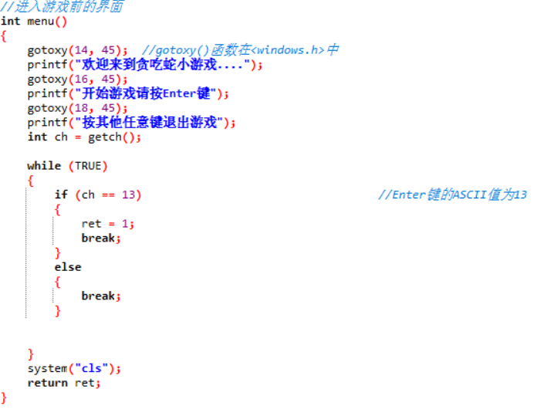
定义界面函数

4 函数编程及调试
//初始化结构体
struct Food food;
struct Snake snake;

//开始音乐
void startbgm1() //插入音乐需用到 mciSendString()函数，且需要#include <windows.h>、#include <mmsystem.h>、#pragma comment(lib, "Winmm.lib") 这三个头文件才可以使用函数
{
mciSendString("open 123.mp3 alias bgm1", NULL, 0, NULL);
mciSendString("play bgm1 repeat", NULL, 0, NULL);
}
void startbgm2()
{
mciSendString("open eat.mp3 alias bgm2", NULL, 0, NULL);
mciSendString("play bgm2 repeat", NULL, 0, NULL);
}
void startbgm3()
{
mciSendString("open die.mp3 alias bgm3", NULL, 0, NULL);
mciSendString("play bgm3 repeat", NULL, 0, NULL);
}
//停止音乐
void stopbgm1()
{
mciSendString("stop bgm1", NULL, 0, NULL);
mciSendString("close 123.mp3", NULL, 0, NULL);
}
void stopbgm2()
{
mciSendString("stop bgm2", NULL, 0, NULL);
mciSendString("close eat.mp3", NULL, 0, NULL);
}
void stopbgm3()
{
mciSendString("stop bgm3", NULL, 0, NULL);
mciSendString("close die.mp3", NULL, 0, NULL);
}

//进入游戏前的界面
int menu()
{
gotoxy(14, 45); //gotoxy()函数在<windows.h>中
printf("欢迎来到贪吃蛇小游戏....");
gotoxy(16, 45);
printf("开始游戏请按Enter键");
gotoxy(18, 45);
printf("按其他任意键退出游戏");
int ch = getch();

while (TRUE)
{
if (ch == 13) //Enter键的ASCII值为13
{
ret = 1;
break;
}
else
{
break;
}

}
system("cls");
return ret;
}

5 整体调试
#include "snake.cpp"

//转置结构对象
extern struct Food food; //extern用在变量或函数的声明前，用来说明“此变量/函数是在别处定义的，要在此处引用”
extern struct Snake snake;

//主函数
int main()
{
ret = menu();
if (ret == 1)
{
while (finish)
{
initMap(); //初始化地图
while (TRUE)
{
stopbgm3();
startbgm1();
updataFood(); //更新食物
getSpeed(); //速度
moveSnake(); //移动蛇
Sleep(snake.speed); //使用sleep()函数将程序阻塞,控制蛇的速度,在<windows.h>中
printFont(FONT_WINDOW_STARTX, FONT_WINDOW_STARTY, snake.speed); //右边窗口
if (!(isAlive()))
break;

}
if (finish) //死亡或清关
{
score = 0;
stopbgm1();
startbgm3();
system("cls");
gotoxy(22, 5);
printf("Game Over!");
gotoxy(24, 5);
printf("按（1）键退出游戏，按其他任意键重玩");
if (getch() == 49) //1键的ASCII值为49
break;
system("cls");
}
else
{
system("cls");
gotoxy(22, 5);
printf("恭喜你通关了");
gotoxy(24, 5);
printf("按（1）键退出游戏，按其他任意键重玩");
if (getch() == 49)
break;
system("cls");
}

}

}
return 0;

6 总结
通过这次课程设计，我对c语言又有了更深刻的认识。也有了更深一步的喜爱，决定一定要努力学好c语言，并能更好的应用于以后的学习工作中。
这次贪吃蛇的设计，做的不是很完美，也没想象中的那么好，但也获得了许多宝贵的经验：
1) 在设计程序之前,务必要对自己所要设计的题目和内容有一个系统的，大概的了解,知道所设计的题目和内容包含哪些资源。
2) 设计程序采用什么编程语言并不是非常重要,关键是要有一个清晰的思路和一个完整的软件流程图，所有要先把设计原理与思路搞清楚，再把流程图画出来，这样设计起来就简单多了

参考文献
[1] 《Windows程序设计》
[2] 《c语言程序设计》

致谢
在学习中,老师严谨的治学态度、丰富渊博的知识、精益求精的工作态度以及侮人不倦的师者风范是我终生学习的楷模，老师的高深精湛的造诣与严谨求实的治学精神，将永远激励着我。得到众多老师的关心支持和帮助。在此，谨向老师致以衷心的感谢和崇高的敬意！
另外，感谢校方给予我这样一次机会，能够独立地完成一个课程设计，并在这个过程当中，给予我们各种方便，使我们在这学期快要结束的时候，能够将学到的知识应用到实践中，增强了我们实践操作和动手应用能力，提高了独立思考的能力。感谢任课老师和小组同学给自己的指导和帮助，是他们教会了我专业知识，教会了我如何学习，教会了我如何做人。正是由于他们，我才能在各方面取得显著的进步，在此向他们表示我由衷的谢意。
在这次课程设计的撰写中，我得到了许多人的帮助。首先，我要感谢我的老师在课程设计上给予我的指导、提供给我的支持和帮助，这是我能顺利完成这次设计的主要原因，更重要的是老师帮我解决了许多技术上的难题，让我能把课程设计做得更加完善。在此期间，我不仅学到了许多新的知识，而且也开阔了视野，提高了自己的设计能力。其次，我要感谢帮助过我的同学，他们也为我解决了不少我不太明白的设计上的难题。
最后再一次感谢所有在设计中帮助过我的良师益友和同学！

